- 松原市震后模拟房屋受损情况
2017年07月24日23时51分54秒发生0级地震，震中位于松原市东经124.80239，北纬45.197477。震区烈度圈、震区房屋破坏分布情况及房屋破坏占比情况如图下。
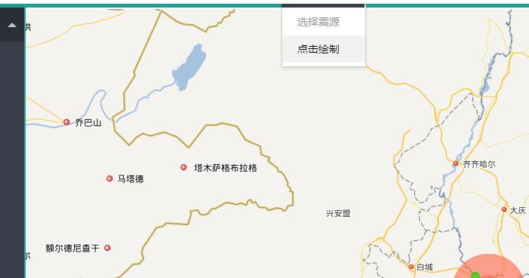
震区烈度圈图

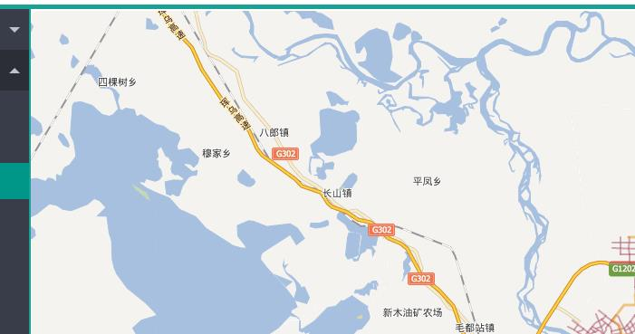
震区房屋破坏情况分布图

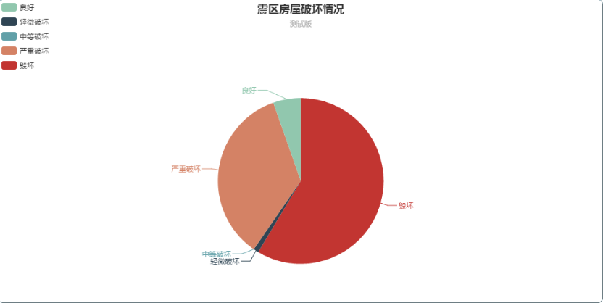
震区房屋破坏情况饼状图

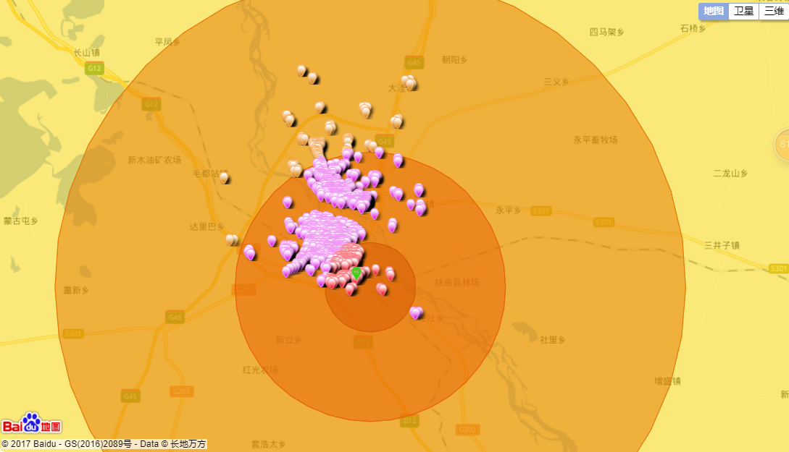
震区房屋破坏情况柱状图

预估受灾区域

